MẪU BÁO CÁO

Giới thiệu :
giới thiệu sơ về công cụ

Cài đặt : ( nếu cần)
các lưu ý khi cài đặt công cụ

Các chức năng chính
ASPxEditors
Gồm các editor được thiết kế để sử dụng đơn lẻ hoặc đặt vào các container control như ASPxGridView
Mỗi editor chứa đối tượng tương ứng bên phía client cho phép bạn thực hiện các hành động ở client
Bảng bên dưới liệt kê các loại editor, các lớp thuộc tính tương ứng và đối tượng tương ứng bên phía client
Logo | Server Control | Editor Properties Class | Client Object | Description
 | ASPxButton | None | ASPxClientButton | button control.
 | ASPxButtonEdit | ButtonEditProperties | ASPxClientButtonEdit | Một text editor cho phép hiển thị các button trong một edit box
 | ASPxCalendar | CalendarProperties | ASPxClientCalendar | Control dạng lịch cho phép chọn thông tin ngày, và cung cấp cách thức chọn nhanh thông qua tháng và năm
 | ASPxCheckBox | CheckBoxProperties | ASPxClientCheckBox | Checkbox cho phép đánh dấu chọn, thường được sử dụng để edit các giá trị Boolean
 | ASPxComboBox | ComboBoxProperties | ASPxClientComboBox | Một text editor cho phép chọn các mẫu dữ liệu được định nghĩa trước từ một dropdown list
 | ASPxDateEdit | DateEditProperties | ASPxClientDateEdit | Một editor cho phép edit giá trị ngày bằng việc sử dụng một lịch sổ xuống khi nhấn button trên editor
 | ASPxHyperLink | HyperLinkProperties | ASPxClientHyperLink | Một editor cho phép edit các hyperlinks
 | ASPxImage | ImageEditProperties | ASPxClientImage | Một editr cho phép hiển thị hình ảnh
 | ASPxLabel | LabelProperties | ASPxClientLabel | Là lable control có thể hiển thị text trên trang web
 | ASPxListBox | ListBoxProperties | ASPxClientListBox | Là listbox control hiển thị danh sách các item cho phép người dùng lựa chọn
 | ASPxMemo | MemoProperties | ASPxClientMemo | Một editor cho phép hiển thị và edit nhiều dòng text
 | ASPxRadioButton | RadioButtonProperties | ASPxClientRadioButton | Một button control có thể được chọn nhưng không thể clear bởi người dùng
 | ASPxRadioButtonList | RadioButtonListProperties | ASPxClientRadioButtonList | Một control cung cấp một nhóm các radio button
 | ASPxSpinEdit | SpinEditProperties | ASPxClientSpinEdit | Một textbox editor với các spin button được dùng để edit các giá trị số
 | ASPxTextBox | TextBoxProperties | ASPxClientTextBox | Một text editor chỉ hiển thị 1 dòng text

ASPxGridView
Nếu bạn đã từng sử dụng các components grid cuả ASP.NET trước đây, bạn sẽ biết rằng thật khó để load và hiển thị lượng dữ liệu lớn lên grid. Với ASPxGridView bạn sẽ giải quyết được vấn đề trên. Ngoài ra ASPxGridView còn hỗ trợ tùy biến GridView rất đa dạng
- Tốc độ truy xuất nhanh
- Không chiếm nhiều bộ nhớ
- Có thể xử lý hơn 50.000 dòng dữ liệu
- Cung cấp một bộ thuộc tính, các tùy chọn và các kiểu thiết lập cho giao diện, bạn có thể tùy biến giao diện của control thông qua template
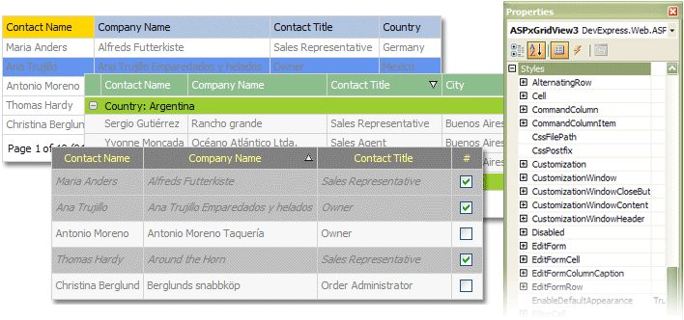
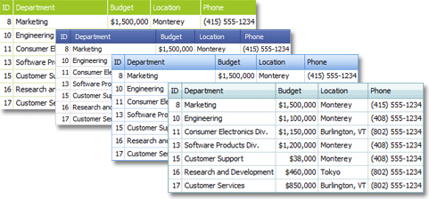
Các tính năng chính của ASPxGridView :
Chức năng Filtering
Hiển thị các bộ dữ liệu theo thông tin do người dùng nhập vào, dữ liệu có thể được filter theo một hoặc nhiều cột
Thiết lập thuộc tính Settings.ShowFilterRow là true để hiển thị chức năng filter trong ASPxGridView
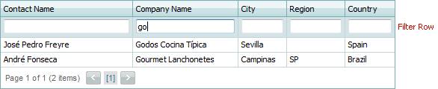
Ngoài ra, bạn có thể filter dữ liệu bằng cách click vào các filter button trên header, chọn giá trị của cột tương ứng mà bạn muốn filter. Để hiển thị filter button, thiết lập thuộc tính Settings.ShowHeaderFilterButton là true
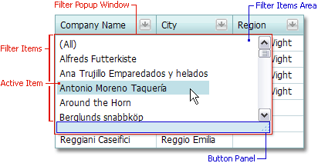

Chức năng Data Summary
ASPxGridView cho phép bạn hiển thị thông tin tóm gọn theo nhóm các dòng hoặc các cột dữ liệu riêng biệt. Vd bạn có thể hiển thị số lượng các record, hoặc giá trị lớn nhất,...
ASPxGridView hỗ trợ 2 dạng summary :
- Total Summary
Là các giá trị tổng hợp tính toán từ tất cả dữ liệu và được hiển thị ở phần Footer của ASPxGridView
- GroupSummary
Là giá trị tổng hợp tính toán từ dữ liệu trong các nhóm
Để hiển thị Footer, bạn set giá trị true cho thuộc tính Setting.ShowFooter
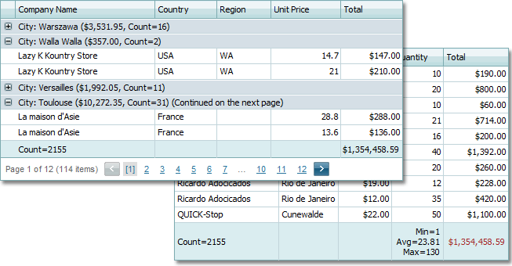
Chức năng Edit Form
Cho phép người dùng edit dữ liệu thông qua một form hỗ trợ cho việc edit được tích hợp sẵn trong ASPxGridView. Để enable form này bạn hãy thiết lập thuộc tính ASPxGridViewEditingSettings.Mode là GridViewEditingMode.EditForm hoặc GridViewEditingMode.EditFormAndDisplayRow.

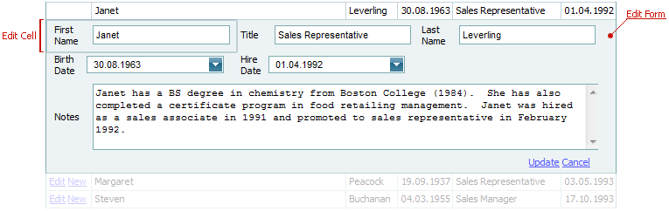

Trên Edit Form hiển thị tên cột và editor cho giá trị ở cột tương ứng, có nút Cancel / Update để xác nhận hủy hoặc lưu giá trị đã edit xuống database
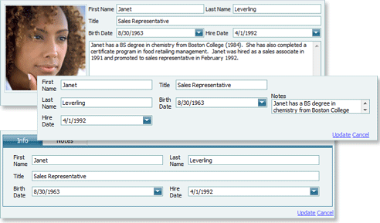

Chức năng Row Validation và Error Indication
ASPxGridView hỗ trợ bạn trong việc xác nhận tính hợp lệ của dữ liệu nhập vào và hiển thị các lỗi tương ứng
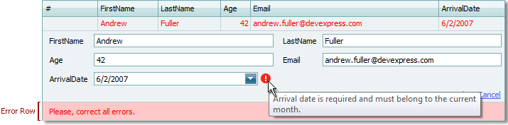

Để thực hiện row validation, bạn phải handle sự kiện ASPxGridView.RowValidating. Sự kiện này tự động phát sinh khi một dòng dữ liệu được update, và cho phép bạn chỉ định giá trị đó có hợp lệ hay không. Để xác định tính hợp lệ, bạn gọi phương thức ASPxGridView.DoRowValidation
Thuộc tính OldValues và NewValues của sự kiện là những collections lưu giá trị cũ và mới. Các dòng dữ liệu được lấy thông qua index hoặc chỉ định tên field. Thuộc tính IsNewRow xác định xác định một dòng mới đang được edit bởi người dùng hay không
Nếu giá trị không hợp lệ, dùng thuộc tính Errors để chỉ định thông báo về lỗi. Kết quả là một biểu tượng lỗi sẽ được hiển thị ở kế bên giá trị không hợp lệ, có thể rê chuột vào biểu tượng đó để xem mô tả về lỗi

Chức năng Grouping
Người dùng có thể gom nhóm dữ liệu trong grid bằng việc kéo thả các columm header lên Group Panel. Để có thể sử dụng chức năng này bạn thiết lập các thuộc tính GridViewDataColumnSettings.AllowSort and GridViewDataColumnSettings.AllowGroup của cột là true, và ASPxGridViewSettings.ShowGroupPanel là true
Khi dữ liệu của ASPxGridView được group theo một cột, thì các dòng dữ liệu có cùng giá trị ở cột tương ứng sẽ được sắp xếp theo nhóm. Mỗi group được xác định bởi một group row. Click vào các group này để xem chi tiết các dòng dữ liệu của group
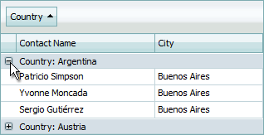
Nếu ASPxGridView được group theo một cột nữa, thì các dòng dữ liệu trong mỗi group lại được group theo theo giá trị ở cột mới. Số lượng cột được dùng để group dữ liệu nằm trong thuộc tính ASPxGridView.GroupCount
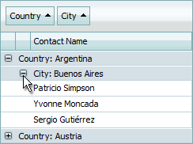

Chức năng Export
ASPxGridView cho phép bạn export dữ liệu trong GridView ra file với các format đa dạng như PDF, RTF và XLS
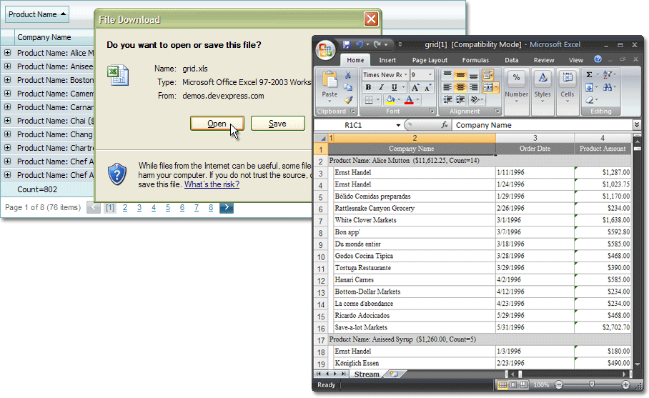

Để export dữ liệu từ grid, bạn ấn định ID cho control và sử dụng các phương thức export mà bạn muốn. Danh sách các phương thức export theo các loại format
Member | Description
ASPxGridViewExporter.WritePdf | Exports dữ liệu theo định dạng PDF
ASPxGridViewExporter.WritePdfToResponse | Exports dữ liệu theo định dạng PDF và ghi các Response dưới dạng nhị phân
ASPxGridViewExporter.WriteRtf | Exports dữ liệu theo định dạng RTF
ASPxGridViewExporter.WriteRtfToResponse | Exports dữ liệu theo định dạng RTF và ghi các Response dưới dạng nhị phân
ASPxGridViewExporter.WriteXls | Exports dữ liệu theo định dạng XLS
ASPxGridViewExporter.WriteXlsToResponse | Exports dữ liệu theo định dạng XLS và ghi các Response dưới dạng nhị phân
ASPxGridViewExporter.Styles | Chỉ định các thành phần nào của grid sẽ xuất hiện khi export
ASPxGridViewExporter.FileName | Chỉ định tên file sẽ export
ASPxGridViewExporter.GridViewID | Chỉ định định danh chương trình liên quan đến ASPxGridView control.

ASPxHtmlEditor
ASPxHTMLEditor cho phép soạn thảo văn bản trên web (viết blog, soạn email,....) với các hỗ trợ HTML format, hiệu chỉnh màu sắc, font, size....Giao diện với các công cụ và phím tắt gần giống Microsoft Word
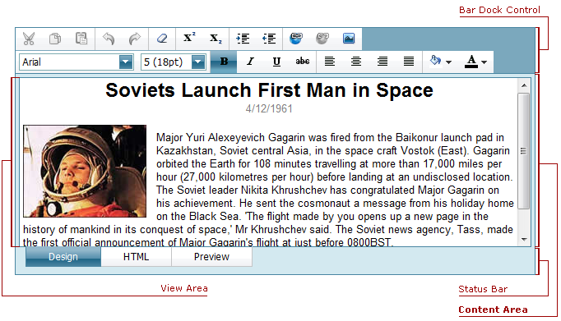
_ tab Design : người dùng chủ yếu soạn thảo văn bản ở chế độ này, việc soạn thảo như trong Microsoft Word. Nội dung soạn thảo được chuyển thành các đoạn mã HTML tương ứng bên tab HTML
_ tab HTML : người dùng có thể hiệu chỉnh hoặc soạn thảo văn bản bằng việc nhập các đoạn mã HTML. Nội dung văn bản hiển thị tương ứng bên tab Design hoặc tab Preview
_ tab Preview : xem trước nội dung mà đoạn văn bản sẽ hiển thị trên web
Nội dung đoạn văn bản dưới dạng mã HTML nằm trong thuộc tính Html của đối tượng ASPxHtmlEditor

Hướng dẫn sử dụng
Hướng dẫn sử dụng chi tiết cho từng chức năng

Đánh giá

Ưu điểm

Nhược điểm

